**TAREA DE CIENCIAS NATURALES 2° BÁSICO**

Semana 10 (del 01 al 05 de Junio)

|  |
| --- |
| Nombre: |
| Curso: 2°s Básicos Fecha : |
| **OA_1:** Observar, describir y clasificar los vertebrados en mamíferos, aves, reptiles, anfibios y peces, a partir de características como cubierta corporal, presencia de mamas y estructuras para la respiración, entre otras. |

**DESAFÍO**

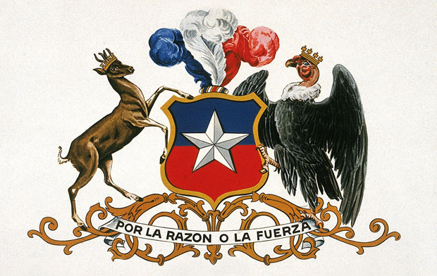Observa la siguiente imagen y luego, responde las preguntas en tu cuaderno de la asignatura.

* ¿Qué ave se ve representada en el escudo de Chile?
* ¿Por qué crees que esta ave se encuentra en el escudo nacional?
* ¿Has podido observar esta ave alguna vez? ¿Qué características tiene?

**Este hermoso vertebrado, es un ave muy importante en Chile. Es representativa de gran parte de Sudamérica y actualmente se encuentra en peligro de extinción debido a diversas actividades humanas que han afectado su hábitat y su población.** (Averigua con la ayuda de tus padres, qué significa el peligro de extinción)

**SOLUCIONARIO GUÍA**

**Instrucciones:** *Luego de haber desarrollado tu guía de manera conciente y honesta, revisa lo que hiciste en este solucionario. Si te equivocaste, no te preocupes. Revisa tu error y estudia la respuesta correcta.*

